**ИНДИВИДУАЛЬНАЯ ПРОГРАММА РЕА-БИЛИТАЦИИ ИЛИ АБИЛИТАЦИИ ИНВАЛИДА (ИПРА)**

Специалисты отделения разрабатывают перечень мероприятий в целях реализации предусмотренных ИПРА инвалида, реабилитационных или абилитационных мероприятий с указанием исполнителей и сроков исполнения мероприятий.

**- *социально-средовая реабилитация***

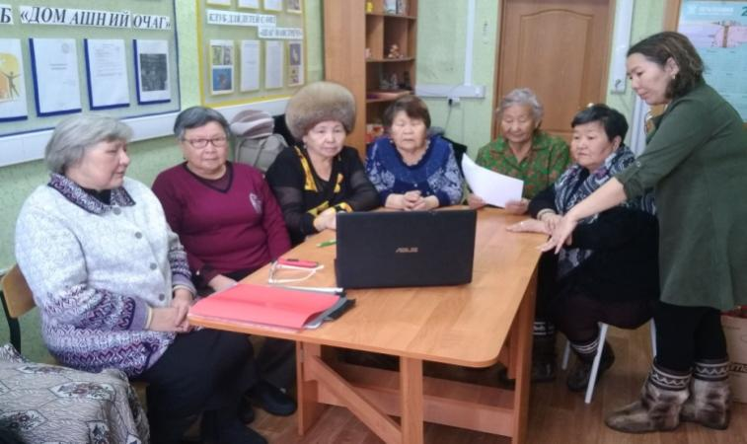

***- социально-психологическая реабилитация***

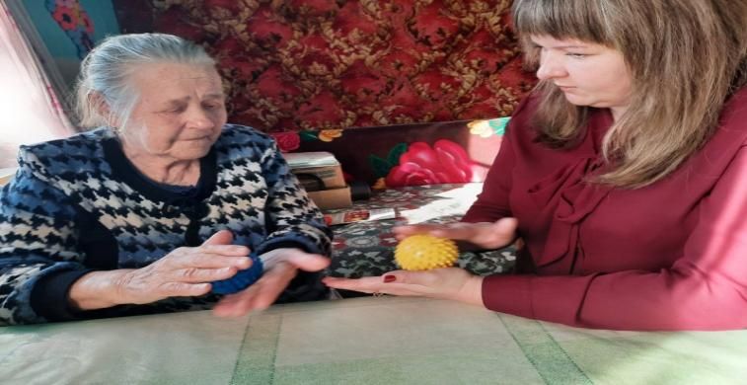

***- социокультурная реабилитация***

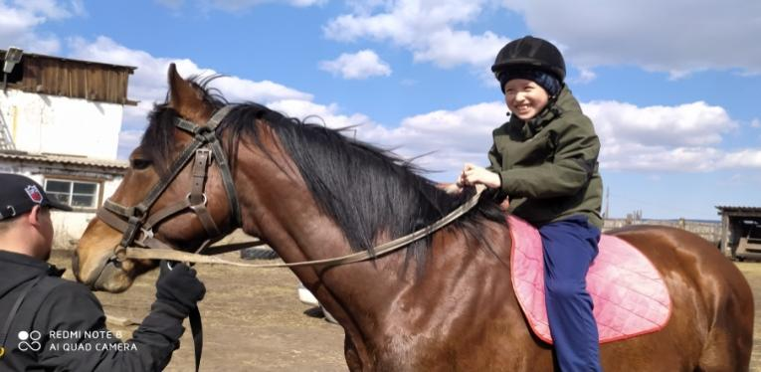 - ***социально-бытовая адаптация***

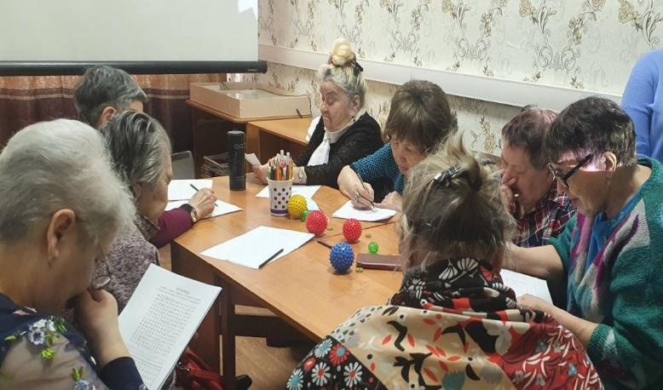

*Для того чтобы помочь людям с инвалидностью найти в себе силы изменить привычный мир, предоставить возможность общаться, установить новые социальные связи, раскрыть личностный потенциал****,*** *были созданы:* клуб для инвалидов «Надежда»

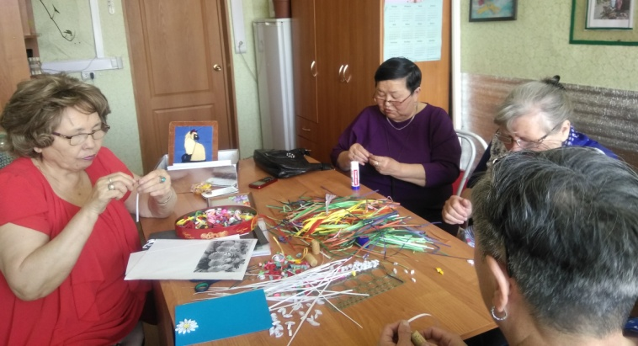и клуб для детей с **ОВЗ «Шаг навстречу»**

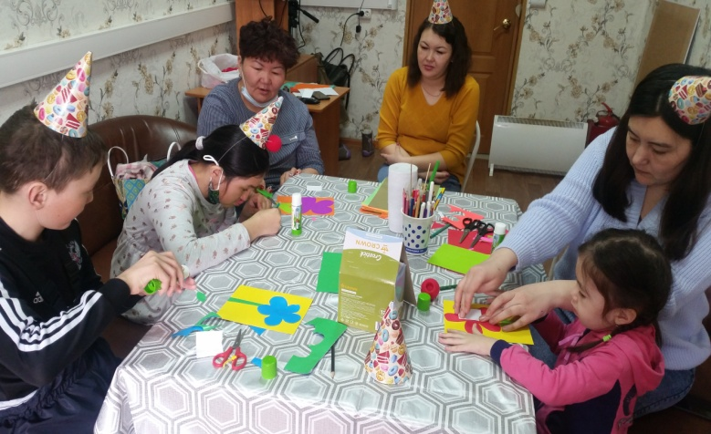**ПОЛУСТАЦИОНАНОЕ СОЦ.ОБСЛУЖИВАНИЕ**

Виды социальных услуг:

1. **социально-бытовые**, направленные на поддержание жизнедеятельности в быту;

2. **социально-медицинские**, направленные на поддержание и сохранение здоровья получателей социальных услуг путем организации ухода, оказания содействия в проведении оздоровительных мероприятий;

3. **социально-психологические**, предусматривающие оказание помощи для разрешения волнующих их вопросов, а так же создание условий для того, чтобы человек смог самостоятельно найти выход из ситуации;

4. **социально-педагогические**, направленные на профилактику отклонений в поведении и развитии личности, формирование у них позитивных интересов (в том числе в сфере досуга), организацию их досуга;

5. **социально-трудовые**, направленные на оказание помощи в трудоустройстве и в решении других проблем, связанных с трудовой адаптацией;

6. **социально-правовые**, направленные на оказание помощи в получении юридических услуг;

7. **услуги в целях повышения коммуникативного потенциала получателей социальных услуг**, имеющих ограничения жизнедеятельности.

**В отделении предоставляется бесплатная психологическая помощь**

- индивидуальное консультирование;

- групповые занятия и беседы;

- арт-терапия;

**Категории получателей социальных услуг .**

*-* инвалиды, дети-инвалиды;

- члены семьи инвалидов (детей-инвалидов);

- лица с ограниченными возможностями.

- граждане, нуждающиеся в установлении или подтверждении инвалидности.

**ШКОЛА УХОДА** обучение родственников, специалистов и других лиц, осуществляющих уход за маломобильными гражданами на дому, принципами общего ухода.

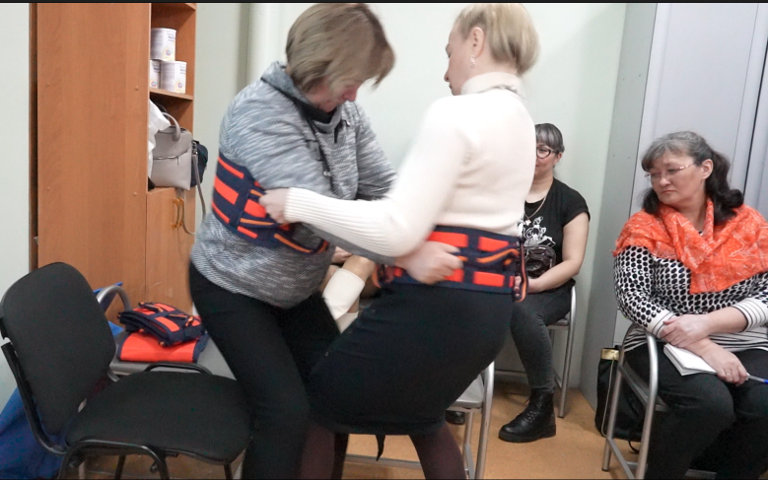

***На занятиях рассматриваются вопросы:***

1.Физические и психоэмоциональные осо-бенности людей пожилого возраста.

2. Правила в оказании помощи при кормлении.

3. Организация быта тяжелобольного: приготовление постели, смена постельного и нательного белья.

4. Помощь в осуществлении личной гигиены больного.

5. Уход за кожей, профилактика и лечение пролежней.

6. Специфические проблемы здоровья в пожилом возрасте.

7. Особенности ухода за больным: После инсульта, после перелома шейки бедра и др.

8. Рекомендации по преодолению стресса, принципы построения взаимоотношений.

9. Снятие эмоционального напряжения.

Демонстрируются видеоуроки.

Ведется запись на индивидуальные консуль-тации (на дому).

Предоставление методических материалов, буклетов.

Возможность личного общения со специа-листами мед. учреждения.

Занятия в школе бесплатные

**МУЛЬТИДИСЦИПЛИНАРНАЯ БРИГАДА**

Работа по оказанию комплексной медико-психолого-социальной помощи тяжелобольным гражданам, гражданам пожилого возраста и

инвалидам, а также членам их семей, лицам с факторами риска различных заболеваний во взаимодействии с медицинскими организациями.

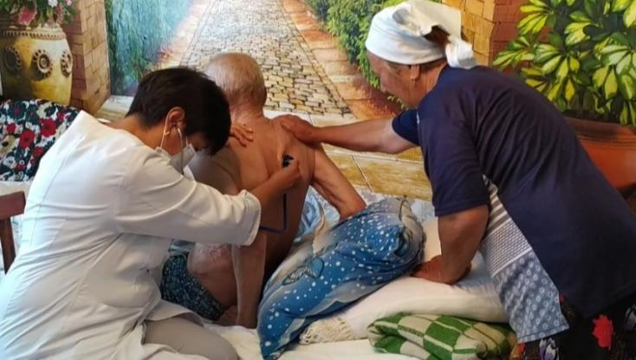

Бригада создана с целью организации доступа граждан пожилого возраста , инвалидов и других категорий граждан к социальным услугам в связи с проживанием в отдаленных населенных пунктах со слаборазвитой социально-бытовой и транспортной инфраструктурой , экстренной необходимостью в оказании услуг.

**Содействие в сборе и подготовке**

**документов для граждан, имеющих инвалидность в реабилитационные центры:**

*для детей:*

**РЦ"Сосновая горка"** Зиминский район, с. Самара, эл. почта: [sosna900@mail.ru](mailto:sosna900@mail.ru)

сайт: http://sosnovayagorka.ru

**РЦ** г. Иркутск, ул. Маршала Конева, 86 тел.: 8(3952)30-18-88, эл.почта: [orkirk@yandex.ru](mailto:orkirk@yandex.ru) сайт: <http://orc-irk.ru>

*для трудоспособного возраста* (женщины от 18 до 60 лет, мужчины до 65 лет),имеющих инвалидность

**РЦ** г. Шелехов, квартал 18, д.47

ОГБУ «Управление социальной защиты и социального обслуживания населения по Нукутскому району»

**ОТДЕЛЕНИЕ СОЦИАЛЬНОГО СОПРОВОЖДЕНИЯ И СОЦИАЛЬНОЙ РЕАБИЛИТАЦИИ ИНВАЛИДОВ**

Каждый человек в своей жизни сталкивается с трудностями. Не всем удаётся преодолеть их самостоятельно. В трудных жизненных ситуациях на помощь готовы прийти специалисты отделения:

Зав. отделением

**Гончарова Анна Петровна** Специалист социальной работе

**Холодилова Светлана Владимировна**

Психолог

**Белоусова Жанна Александровна**

Специалист социальной работе

**Маркисеева Оксана Бориславовна**

**Наш адрес:** п. Новонукутский, ул. Гагарина, 9 (1этаж) каб. 4 тел:8 (395)4921-9-86 или обратиться письменно по адресу

эл. почты E-mail: [reabilit1@mail.ru](mailto:reabilit1@mail.ru)

Более подробную информацию о работе отделения Вы можете получить

на официальном сайте: <http://нукут-усзн.рф/>

Оценить качество предоставленных

социальных услуг Вы можете на сайте

[**http://bas.gov.ru**](http://bas.gov.ru)